（ 二年级 ） 备课教员：***
第三讲 百变算式
- 教学目标： |  | 知识目标 |  | - 认识求未知加数、减数的算式，探索并掌握求  未知加数、减数的方法，体会加、减法之间的  联系。  - 在掌握乘法的基础上，进一步利用乘法口诀求  商。  - 掌握将分步算式列为综合算式。
 |  | 能力目标 |  | 1. 发展学生的数学理解能力。  2. 发展学生思维能力，培养独立思考、与人交流  的学习习惯。  3. 培养学生的审题能力、分析和解决问题的能力。
 |  | 情感目标 |  | - 培养学生活跃的思维能力,提高学习兴趣。  - 培养学生自主探索解决实际问题，并有勇于探  索的精神。
二、教学重点： |  | 掌握求未知加数、减数以及乘数、除数的方法。
三、教学难点： |  | 掌握加、减法之间的关系，有余数的特点。
四、教学准备： |  | PPT
五、教学过程：
第一课时（50分钟）
- 导入（5分)
【设计意图：由小组竞赛激发学生们的兴趣，提高课堂的氛围，进而引入课题】
师：上课前，老师给你们组织了一个小赛场。现在我们开始分队，这边的人为
第一队，这边的人为第二队。每个小队选出一名队长并给自己的小队取一
个霸气的队名。
师：每个队伍都选好队长并取好队名了吗？
生1：我们的队名是……
生2：我们的队名是……
师：每队都很有想法，取的队名也很新颖。我们现在就开始比赛了，大家准备
好了吗？
生：时刻准备着。
师：我们来看看哪队最先找出答案，并把答案写到黑板上。各队注意了，老师
要出题了。
（出示PPT）
师：同学们，你们觉得哪个队伍表现的最好？
师：在老师看来，你们每个队伍表现的都很好，所以老师决定奖励你们每人1
个大拇指。我们一起来看看黑板，看看你们各组的表现情况。
（老师要根据课堂的实际情况做出反应）
师：我们这组的同学回答的很不错，每人奖励2个大拇指，另一组的同学也不
要灰心，我们还有更多的机会。这里，老师有一个疑问了，为什么你们能
又快又准确的知道答案？
生：因为加数+另一个加数=和，所以知道一个加数与和，就可以求出另一个加
数。
师：非常不错，那么今天我们就一起来学习有难度的百变算式。
【探究新知，引入新课：
我们已经学过了加、减法以及乘、除法的运算，应用这些知识可以解决复杂的算式。这节课我们就来学习百变算式。】
【板书课题：百变算式】
二、探索发现授课（40分）
（一）例题1：（10分）
在（ ）里填上适当的数。
84－25=34＋（ ） 35＋（ ）=23＋49
96－（ ）=68－37 （ ）－57=23＋15
讲解重点：观察算式并根据公式加数=和-另一个加数，被减数=减数+差，减数=被减数-差，计算括号中的数。
师：同学们，仔细观察这几个算式，你发现了什么？
生：这些算式和我们平时遇到的算式不一样。
师：有什么不一样，请一位同学来说下你的看法？
生：……
师：等式的左右两边都是算式，这样我们要怎么做呢？
生：可以先将等式的左边或者右边计算出来。
师：也就是计算等式一边可以直接计算出结果的部分，我们先看84－25=34＋
（ ），这条等式我们可以先计算什么？
生：84-25
师：等于多少呢？拿出你们的纸和笔，做一做。
生：84-25=59。
师：所以，现在这条算式就变成了59=34+（ ），对吗？
板书：
59=34+（ ）
生：对。
师：接下来，我们要怎么做？
生：加数+另一个加数=和，所以可以用和减去加数，计算出另一个加数。
板书：
加数+另一个加数=和
和-加数=另一个加数
师：你再来说下，这个算式要怎么变？
生：59-34=25，所以括号里的数就是25。
板书：
59-34=25
师：这位同学知道的知识真多，奖励3个大拇指。我们一起来验证一下这位同
学说的正不正确。左边84-25=59，右边34+25=59，左边和右边相等，说明
你们是对的。现在请同学们拿出纸和笔，你们试着自己做做其他几个题目。
师：老师请同学来做下我们的小老师，来讲解一下，你是怎么想的？
生：35＋（ ）=23＋49，我们可以先算出等式右边的和是72。这个算式就变
为了35＋（ ）=72，然后我们再利用加数=和-另一个加数，所以72-35=37，
括号里是37。
板书：
23+49=72
72-35=37
师：这位同学讲的比老师都好，送上我们最响亮的降龙十巴掌。我们知道加法
的逆运算是减法，那我们减法的逆运算就是？
生：是加法。
师：好，我们一起来看第3个算式。96－（ ）=68－37，我们知道可以先算
出等式右边的结果，那么等式右边等于多少？
生：68-37=31。
板书：
68-37=31
师：96-（ ）=31。利用减法的逆运算是加法，我们应该怎么做？
生：被减数-减数=差，现在减数不知道，所以可以用被减数减去差，求出减数。
板书：
被减数-减数=差
减数=被减数-差
师：所以，这个括号里填的数是多少？
生：96-31=65。
板书：
96-31=65
师：很好，再来看最后一题，（ ）－57=23＋15，这里我们可以怎么计算？
生：先求出等式右边的结果23+15=38，这里不知道被减数，用差加减数，算出
被减数。38+57=95，括号里就是95。
板书：
被减数=减数+差
师：接下来，老师要给你们一个机会来挑战一下自己。
板书：
84－25=34＋（ 25 ） 35＋（ 37 ）=23＋49
96－（ 65 ）=68－37 （ 95 ）－57=23＋15
练习1：（5分）
在（ ）里填上适当的数。
（1）56＋（ ）=47＋34 （2）80－58=（ ）－54
（3）78＋12=95－（ ） （4）17＋（ ）=63－23
分析：
观察等式，先计算出等式一边能直接计算出结果的算式，然后再计算出括号里的数。计算时灵活运用加数=和－另一加数，减数=被减数－差，被减数=差＋减数，即可求出题中所要求的数。
板书：
（1）56＋（ 25 ）=47＋34 （2）80－58=（ 76 ）－54
（3）78＋12=95－（ 5 ） （4）17＋（ 23 ）=63－23
- 例题2：（10分）
在（ ）里填上合适的数。
（1）7×（ ）=25＋31 （2）（ ）÷5=12－8
（3）48÷（ ）=12÷2 （4）（ ）×4=6×6
讲解重点：观察算式并根据公式乘数=积÷另一乘数，被除数=除数×商，除数=被除数÷商，计算括号中的数。
师：同学们先来观察一下，例题1和例题2有什么不一样的地方？
生：……
师：例题2比例题1多了乘、除法，同样的都是等式，还是先计算什么？
生：计算等式一边能直接计算出结果的部分。
师：第（1）题，7×（ ）=25＋31，我们可以先计算等式的右边，所以25+31
等于多少？
生：25+31=56。
师：也就是说7×（ ）=56，想想我们的乘法口诀，7几等于56？
生：七八五十六。
师：看来同学们的口诀掌握的都很好，所以括号里我们填8。现在我们一起来验
证下，填8对吗？
师：等式的左边7×8=56，等式的右边25+31=56，左边等于右边，所以你们是
对的。我们来看下第（2）题的括号里该填什么数？
生：先计算出等式的右边12-8=4。
师：所以这个算式现在变成了（ ）÷5=4，这里知道了除数和商，被除数应
该怎么求呢？
生：被除数=除数×商，所以我们再想口诀四五二十，所以被除数是20。
师：奖励2个大拇指，利用我们的口诀求商，得到了括号里的数是20。大家拿
出你们的草稿本，我们继续来探讨下面几题。
生1：第（3）题48÷（ ）=12÷2，先计算出等式的右边是6，知道了被除
数和商，所以除数=被除数÷商，我们知道六八四十八，那么除数就是8。
生2：第（4）（ ）×4=6×6，也是先计算出等式的右边是36，知道了积是
36，乘数是4，所以乘数=积÷另一个乘数，也可以想4几得36，很容易
就想到四九三十六，所以乘数就是9。
师：哇，我们的同学们都可以自己做小老师了，非常棒，其他的同学有不同的
想法吗？
生：……
师：经过了老师和同学的分析，老师相信优秀的你们一定已经不满足于那么简
单的问题了，那么下面我们就先缓解下，做下小练习。
板书：
（1）7×（ 8 ）=25＋31 （2）（ 20 ）÷5=12－8
（3）48÷（ 8 ）=12÷2 （4）（ 9 ）×4=6×6
练习2：（5分）
在（ ）里填上合适的数。
（1）5×（ ）=18＋12 （2）（ ）÷3=17－8
（3）72÷（ ）=2×4 （4）（ ）×4=2×8
分析：
观察等式，先计算出等式一边能直接计算出结果的算式，然后再计算出括号里的数。计算时灵活运用乘法口诀，即可求出题中所要求的数。
板书：
（1）5×（ 6 ）=18＋12 （2）（ 27 ）÷3=17－8
（3）72÷（ 9 ）=2×4 （4）（ 4 ）×4=2×8
三、小结：（5分）
师：你收获了什么？
利用加减乘除法的关系，进行变式计算。
加数+另一个加数=和，和-加数=另一个加数；
被减数-减数=差，被减数-差=减数，减数+差=被减数。
第二课时（50分）
- 复习导入（3分）
【设计意图：通过感情沟通建立学生的竞争意识，激发学生的进取心和学习动力，便于导入这堂课的教学】
师：同学们，还记得我们上节课的比赛吗？
生：记得。
师：两个队表现的都非常棒，但是有一个队输了，心里是不是特别不服气？
生：是。
师：老师知道你们不服气，但是没关系，你们的机会来了，老师又为你们精心
准备了一场大战，你们都准备好了吗？
生：准备好了。
师：请接好，老师要出题了。
（出示PPT）
师：这个挑战的任务似乎有点难度，同学们都有点犹豫不决。你们想解决这个
难题吗？
生：想。
师：那么这堂课我们就继续来学习百变算式，相信学完了这堂课的内容，这个
问题一定难不倒你们。
二、探索发现授课（42分）
（一）例题3：（10分）
先填一填，再列综合算式。
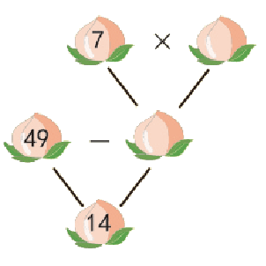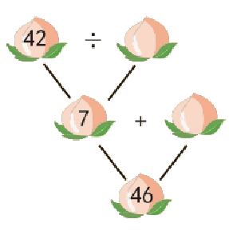
算式： 算式：
讲解重点：通过观察算式，根据公式计算出结果，最后列出综合算式。
师：我们先看下题，一起来提取数学信息，你们都获得了哪些数学信息？
生：……
师：每位同学已经获得了一些数学信息，老师想知道，这里要我们做些什么？
生：先填数，然后列综合算式。
师：这是一个桃子阵，我们一步一步解开它。我们先从上往下看，每个桃子代
表一个数，第一层这个桃子的数是多少？
生：不知道。
师：我们来看第二层的桃子，这个桃子的数又是多少呢？
生：不能直接知道。
师：我们再从下往上看，仔细观察第二层和第三层的桃子，它们之间有什么关
系？
生：49-（ ）=14。
师：这又回到了我们前面几个例题，括号里的数是多少？
生：49-14=35。
师：继续观察，35这个桃子和第一层之间有什么关系？
生：7×（ ）=35。
师：同学们真的是火眼金睛，又发现了一个新的算式。这次这个括号里的数是
多少？
生：想口诀，五七三十五，所以括号里是5。
师：现在我们把桃子阵里所有桃子代表的数都填出来了，这样还不行，还要将
它们整理成一条算式，同学们，你们知道怎么列式吗？
生：……
师：先看分步算式的第二步算式，再看其中第一个数和第二个数哪个数是前一
步算式的结果，就用前一步算式替换那个数，其他的照写，必要时要加上
括号。我们具体来看下。
师：49-35=14，这里的三个数，哪个数是前一步的结果？
生：35,由7乘5得到的。
师：所以，我们把35的位置变成7乘5，这个算式就变成什么样了？
生：49-7×5=14。
师：列综合算式的时候，当某一个数是前一步算式的结果，就用前一步算式替
换那个数。请一个同学上来解决第二个桃子阵，看谁是最厉害的。
师：请你说下，你是怎么想的？
生：先从下往上看，7+（ ）=46，也就是说另一个加数就是46-7=39，再看
42÷（ ）=7，所以除数就是42除以7，或者想口诀，六七四十二，所以
除数就是6，综合算式是42÷6+39=46。
师：说得很全面，奖励2个大拇指。这么小小的桃子阵是不是难不倒大家，趁
热打铁我们继续把其他的桃子阵都解决掉。
板书：
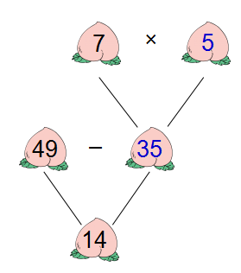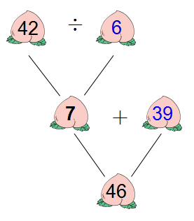
算式： 49-7×5=14 算式： 42÷6+39=46
练习3：（5分）
先填一填，再列综合算式。
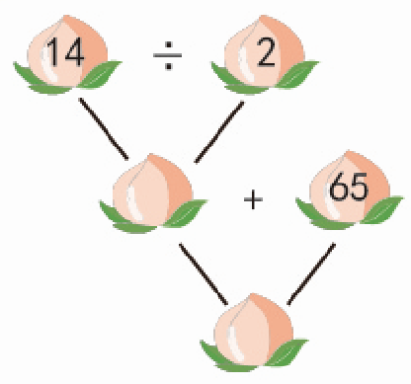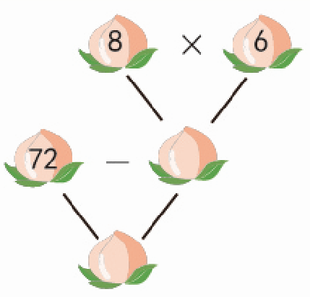
算式： 算式：
分析：
把分步算式合并成一个综合算式时：先看分步算式的第二步算式，再看其中第一个数和第二个数哪个数是前一步算式的结果，就用前一步算式替换那个数，其他的照写，必要时要加上括号。
板书：
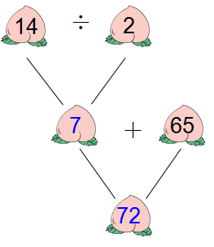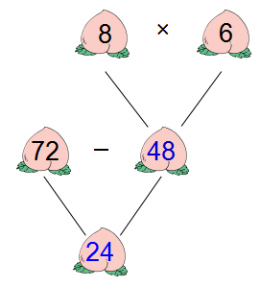
算式： 14÷2+65=72 算式： 72-8×6=24
（二）例题4：（12分）
当余数最大时，方框里的数是多少？
÷4=6…… ÷5=4……

÷ =7……5 63÷ = ……7
5

讲解重点：明白余数的特点，余数最大时，除数=余数+1，根据公式求出除法算式中各个部分的数字。
师：同学们，读完题后，你们告诉老师这里要我们求什么？
生：当余数最大时，方框里的数是多少？
师：也就是说，在余数最大的情况下，要把所有方框里的数都填出来。我们学
除法的时候，有学过余数，什么是余数？
生：……
师：余数就是整数除法中被除数未被除尽的部分，那么余数和除数之间有什么
特点？
生：余数都比除数小。
师：那么当余数最大的时候，你知道除数是多少吗？
生：……
师：也就是说，余数最大时，除数是比余数大1，也可以说，除数减1就是最大
的余数。我们具体问题具体分析，看第一个算式，除数4，想要余数最大，
余数应该是几？
生：余数是4-1=3。
师：我们知道除数和商，就能求出被除数，对吗？
生：对。
师：如果没有余数，那么4×6=24,24就是被除数。但是现在有余数了，我们知
道余数是没有被被除数除尽的数，所以，在现在的“被除数”上再加余数
就是真正的被除数。第一题的被除数是多少？
生：24+3=27。
师：现在我们来验算一遍，这个方法有没有问题呢？你们拿出纸笔计算一下27
除以4等于多少。
师：你们算出来的结果和题目原来的数一样吗？
生：一样的。
师：所以在有余数的算式里，被除数=除数×商+余数。我们一起横着看第2个
算式，这个算式的除数是5，那么最大的余数会是多少呢？
板书：
被除数=除数×商+余数
生：余数比除数小，所以最大余数是除数减1,余数就是5-1=4。
师：那被除数是多少呢？
生：除数×商+余数=被除数，所以被除数是5×4+4=24。
师：现学现用，很机智，奖励2个大拇指。我们再来看下第3题。现在只知道
商和余数，你们怎么解决？
生：当余数最大时是5，所以我们可以知道除数就是6。
师：老师要对你们刮目相看了，这样就又转变为我们前面两题所用的方法了。
所以被除数就是多少？
生：被除数就是6×7+5=47。
师：好，我们再看最后一个例子，看看你们会不会被难倒。现在只知道被除数
和余数，你们能算出除数和商吗？
生：老师，这个难不倒我们。知道了余数最大是7，那么除数就是7+1=8了。知
道了被除数和除数，商就很容易就知道了，商就是63÷8=7……7。
师：我们的同学果然是个个聪明。为了让你们更加优秀，老师决定再考考你们。
板书：
27 ÷4=6…… 3 24 ÷5=4…… 4

47 ÷ 6 =7……5 63÷ 8 = 7 ……7
5

练习4：（5分）
当余数最大时，方框里的数是多少？
÷3=4…… ÷9=5……

÷ =8……5 62÷ = ……8
5

分析：
根据余数都比除数小，余数最大时，余数=除数－1，可以先计算出除数或余数，然后计算被除数或商。计算时，灵活运用被除数=除数×商＋余数、被除数－余数=除数×商以及乘法口诀进行解题。
板书：
14 ÷3=4…… 2 53 ÷9=5…… 8

53 ÷ 6 =8……5 62÷ 9 = 6 ……8

例题5：（选讲）
在○里填上“＋”、“－”、“×”或“÷”。
5○8○22=18 79○8○9=7
（24○8）○2=8 （12○7）○4=20
讲解重点：通过观察各个数字，运用符号，推断出圆圈里的符号。
师：同学们,来看到第一题,圆圈里面是让我们填什么呀!
生：运算符号。
师：是的，那你们知道这个圆圈里面应该填什么符号吗？
生：不知道，只知道要填两个符号。
师：第一个圆圈里填什么符号？
师：好像有点难，对吧。我们要考虑填符号后，式子的左边等于右边的数。我
们试着倒着算看看，18比22小，如果我们在22前面先填减号看看，一个
数减去22等于18，这个算式你们就都会了，所以被减数是多少？
（如果填加号，22比18大，18减去22，同学们不会做，那么我们先放着！）
生：22+18=40。
师：5和8之间填什么符号会等于40呢？
生：五八四十，所以是乘号。
师：是的，你分析的很好，这类型的题目主要是考我们乘法口诀表的掌握程度
和加减法计算能力，按照这种方法，第二个题应该怎么填？
生：第一个数比较大，我们可以先算第2个数和第3个数。
师：所以8和9之间填什么？
生：填乘号。是8×9=72。
师：79○72=7，你们发现什么了吗？
生：79-72=7，所以填减号。
师：对了，那第三个呢？这里有括号，我们要怎么做？
生：先算括号里面的，也可以把它们看成一个整体。
师：如果我们在2前面放加号或者减号可以吗？
生：不可以，24和8不可能算到10或者6，只能用乘号或者除号。
师：我们先在2前面填乘号，那么24和8之间可以填什么符号？
生：没有可以填的符号，24和8之间算不到4。
师：那我们填除号试试，24和8之间可以填什么符号？
生：可以填减号，刚好24-8=16，16÷2=8。
师：对了，看来同学们都掌握了，那我们看下第四个该怎么填呢？
生：第一个圆圈填减号，第二个圆圈填乘号。
师：真厉害，一下子就知道填什么了。看来同学们掌握的很好，那接下来我们
来做些题目来练练手吧！
板书：
5○8○22=18 79○8○9=7
× － － ×
（24○8）○2=8 （12○7）○4=20
－ ÷ － ×
练习5：（选做）
在○里填上“＋”、“－”、“×”或“÷”。
（34○8）○6=7 （12○9）○7=3
3○7○18=39 24○6○3=12
分析：
结合算式，运用加减法和表内乘除法的知识确定圆圈内应填入的符号。
板书：
（34○8）○6=7 （12○9）○7=3
＋ ÷ ＋ ÷
3○7○18=39 24○6○3=12
× ＋ ÷ ×
- 总结：（5分）
本节课主要学习加、减、乘、除法的应用，这里我们要熟悉掌握加法和减法，同时也要记熟乘法口诀表。
- 随堂练习：
- 在（ ）里填上合适的数。
79＋（ 15 ）=51＋43 28－13=20－（ 5 ）
86－（ 45 ）=18＋23 49＋17=（ 86 ）－20

- 在（ ）里填上合适的数。
9× （ 6 ）=16＋38 81÷（ 9 ）=52－43
28÷（ 7 ）=2×2 42÷（ 6 ）=49÷7

- 填一填，并列出综合算式。
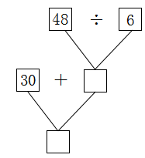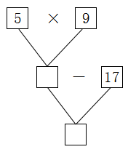
算式： 30+48÷6=38 算式： 5×9-17=28
4. 方框里最大能填几？
7 ×8<27＋32 9× 7 <32＋39

5 ×5<14＋12 4× 6 <61－35

- 在○里填上“＋”、“－”、“×”或“÷”。
（15○9）○6=4 （12○6）○9=54
＋ ÷ － ×
35○5○4=28 4○9○6=30
÷ × × －

家庭作业
主管评价
主管评分
课后反思  （不少于60字） | 整体效果
课后反思  （不少于60字） | 设计不足之处
课后反思  （不少于60字） | 设计优秀之处

